Федеральное государственное автономное образовательное учреждение высшего образования «Национальный исследовательский университет ИТМО»
Факультет программной инженерии и компьютерных технологий

Лабораторная работа №4
по дисциплине «Методы оптимизации»
Вариант 13

Выполнила:
Павличенко Софья Алексеевна, Р3215

Преподаватель:
Селина Елена Георгиевна

Санкт-Петербург 2025г.
Оглавление

Задание 3
Решение 4
Исходный код программы 5
Результаты работы программы 7
Вывод 7

Задание

Найти экстремум функции методами покоординатного спуска, градиентного спуска и наискорейшего спуска. Три итерации каждого метода выполнить вручную + написать программу на одном из языков программирования.
$$f\left(x_{1}, x_{2}\right)=4x_{1}^{2}+5x_{2}^{2}-3x_{1}x_{2}+9x_{1}-2x_{2}+5, M_{0}=(2, 3), ε=0.0001$$

Решение

Метод покоординатного спуска

$$U=4x_{1}^{2}+5x_{2}^{2}-3x_{1}x_{2}+9x_{1}-2x_{2}+5, M_{0}=\left(2, 3\right), f\left(M_{0}\right)=60$$
1-ая итерация.
Сначала изменяем координату $x_{1}$, оставив $x_{2}$ постоянной и равной $x_{2_{0}}=3$.
Тогда:
$$U=f\left(x_{1},3\right)=4x_{1}^{2}+45-9x_{1}+9x_{1}-6+5=4x_{1}^{2}+44$$
Минимум $U\left(x_{1},3\right)$ найдем, приравнивая к нулю производную $\frac{df\left(x_{1},3\right)}{dx_{1}}$, т.е.
$$\frac{df\left(x_{1},3\right)}{dx_{1}}=8x_{1}=0$$
Отсюда первый экстремум по $x_{1}$ равен $x_{1}=0$ и ему соответствует точка $M_{1}$ с координатами $x_{1}=0, x_{2}=3$, т.е. $M_{1}=\left(0;3\right)$.
$$f\left(M_{1}\right)=44<f\left(M_{0}\right)$$

Теперь оставим неизменной координату $x_{1}$ и равной $0$, т.е. $x_{1}=0$, а будем изменять $x_{2}$.
Тогда:
$$U=f\left(0,x_{2}\right)=5x_{2}^{2}-2x_{2}+5$$
Далее находим минимум по функции по $x_{2}$:
$$\frac{df\left(0,x_{2}\right)}{dx_{2}}=10x_{2}-2=0$$
Отсюда следует, что $x_{2}=0.2$.
Данному экстремуму соответствует точка $M_{2}=\left(0;0.2\right)$.
$$f\left(М_{2}\right)=4.8<f\left(M_{1}\right)<f(M_{0})$$

$$\left|M_{2}-M_{0}\right|=\left|4.8-60\right|=55.2>ε$$
2-ая итерация.
Сначала изменяем координату $x_{1}$, оставив $x_{2}$ постоянной и равной $x_{2_{1}}=0.2$.
Тогда:
$$U=f\left(x_{1},0.2\right)=4x_{1}^{2}+0.2-0.6x_{1}+9x_{1}-0.4+5=4x_{1}^{2}+8.4x_{1}+4.8$$
Минимум $U\left(x_{1},0.2\right)$ найдем, приравнивая к нулю производную $\frac{df\left(x_{1}, 0.2\right)}{dx_{1}}$, т.е.
$$\frac{df\left(x_{1},0.2\right)}{dx_{1}}=8x_{1}+8.4=0$$
Отсюда первый экстремум по $x_{1}$ равен $x_{1}=-1.05$ и ему соответствует точка $M_{3}$ с координатами $x_{1}=-1.05, x_{2}=0.2$, т.е. $M_{3}=\left(-1.05;0.2\right)$.
$$f\left(M_{3}\right)=0.39<f\left(M_{2}\right)$$
Теперь оставим неизменной координату $x_{1}$ и равной $-1.05$, т.е. $x_{1}=-1.05$, а будем изменять $x_{2}$.
Тогда:
$$U=f\left(-1.05,x_{2}\right)=5x_{2}^{2}+1.15x_{2}-0.04$$
Далее находим минимум по функции по $x_{2}$:
$$\frac{df\left(-1.05;x_{2}\right)}{dx_{2}}=10x_{2}+1.15=0$$
Отсюда следует, что $x_{2}=-0.115$.
Данному экстремуму соответствует точка $M_{4}=\left(-1.05;-0.115\right)$.
$$f\left(М_{4}\right)=-0.106125<f\left(M_{3}\right)<f(M_{2})$$

$$\left|M_{4}-M_{2}\right|=\left|-0.106125-4.8\right|=4.906125>ε$$
3-ая итерация.
Сначала изменяем координату $x_{1}$, оставив $x_{2}$ постоянной и равной $x_{2_{2}}=-0.115$.
Тогда:
$$U=f\left(x_{1},-0.115\right)=4x_{1}^{2}+0.66125-0.345x_{1}+9x_{1}-0.23+5=4x_{1}^{2}+8.655x_{1}+5.43125$$
Минимум $U\left(x_{1},-0.115\right)$ найдем, приравнивая к нулю производную $\frac{df\left(x_{1}, -0.115\right)}{dx_{1}}$, т.е.
$$\frac{df\left(x_{1},-0.115\right)}{dx_{1}}=8x_{1}+8.655=0$$
Отсюда первый экстремум по $x_{1}$ равен $x_{1}=-1.081875$ и ему соответствует точка $M_{5}$ с координатами $x_{1}=-1.081875, x_{2}=-0.115$, т.е. $M_{5}=\left(-1.081875;-0.115\right)$.
$$f\left(M_{5}\right)=-0.13218<f\left(M_{4}\right)$$
Теперь оставим неизменной координату $x_{1}$ и равной $-1.081875$ , т.е. $x_{1}=-1.081875$ , а будем изменять $x_{2}$.
Тогда:
$$U=f\left(-1.081875 ,x_{2}\right)=5x_{2}^{2}+1.2456x_{2}+19.41869$$
Далее находим минимум по функции по $x_{2}$:
$$\frac{df\left(-1.0819375,x_{2}\right)}{dx_{2}}=10x_{2}+1.2456=0$$
Отсюда следует, что $x_{2}=-0.12456$.
Данному экстремуму соответствует точка $M_{6}=\left(-1.081875;-0.12456\right)$.
$$f\left(М_{6}\right)=-0.13264<f\left(M_{5}\right)<f(M_{4})$$

$$\left|M_{6}-M_{4}\right|=\left|-0.13264-(-0.106125)\right|=0.0265>ε$$
…

Метод градиентного спуска

$$U=4x_{1}^{2}+5x_{2}^{2}-3x_{1}x_{2}+9x_{1}-2x_{2}+5, M_{0}=\left(2, 3\right), f\left(M_{0}\right)=60$$

Найдем градиент функции:
$$\frac{∂f}{∂x_{1}}=8x_{1}-3x_{2}+9; \frac{∂f}{∂x_{2}}=10x_{2}-3x_{1}-2;$$
$$∇f\left(X\right)=\left(\left(8x_{1}-3x_{2}+9\right);\left(10x_{2}-3x_{1}-2\right)\right).$$

1-ая итерация.
$$x_{1}^{(0)}=2, x_{2}^{(0)}=3$$
$$f\left(X^{\left(0\right)}\right)=60, ∇f\left(X^{\left(0\right)}\right)=(16;22)$$
Выберем шаг итерации $λ=0.25$ и рассчитаем параметры следующей точки:
$$x_{1}^{\left(1\right)}=x_{1}^{\left(0\right)}-λ*∇f\left(x_{1}^{\left(0\right)}\right)=2-0.25*16=-2$$
$$x_{2}^{\left(1\right)}=x_{2}^{\left(0\right)}-λ*∇f\left(x_{2}^{\left(0\right)}\right)=3-0.25*22=-2.5$$

Вычислим значение функции цели в новой точке и определим степень приближения:
$$f\left(X^{\left(1\right)}\right)=24.25<f\left(X^{\left(0\right)}\right)$$

$$\left|f\left(X^{\left(1\right)}\right)-f\left(X^{\left(0\right)}\right)\right|=35.75>ε$$
2-ая итерация.
$$x_{1}^{(1)}=-2, x_{2}^{\left(2\right)}=-2.5$$
$$f\left(X^{\left(1\right)}\right)=35.75, ∇f\left(X^{\left(1\right)}\right)=(0.5;-21)$$
Выберем шаг итерации $λ=0.25$ и рассчитаем параметры следующей точки:
$$x_{1}^{\left(2\right)}=x_{1}^{\left(1\right)}-λ*∇f\left(x_{1}^{\left(1\right)}\right)=-2-0.25*0.5=-2.125$$
$$x_{2}^{\left(2\right)}=x_{2}^{\left(1\right)}-λ*∇f\left(x_{2}^{\left(1\right)}\right)=-2.5-0.25*(-21)=2.75$$

Вычислим значение функции цели в новой точке и определим степень приближения:
$$f\left(X^{\left(2\right)}\right)=53.78125>f\left(X^{\left(1\right)}\right)$$
Полученное значение функции больше предыдущего, следовательно уменьшаем значение $λ$.
Выберем шаг итерации $λ=0.25*0.6=0.15$ и перерассчитаем параметры следующей точки:
$$x_{1}^{\left(2\right)}=x_{1}^{\left(1\right)}-λ*∇f\left(x_{1}^{\left(1\right)}\right)=-2-0.15*0.5=-2.075$$
$$x_{2}^{\left(2\right)}=x_{2}^{\left(1\right)}-λ*∇f\left(x_{2}^{\left(1\right)}\right)=-2.5-0.15*(-21)=0.65$$
$$f\left(X^{\left(2\right)}\right)=8.40625<f\left(X^{\left(1\right)}\right)$$

$$\left|f\left(X^{\left(2\right)}\right)-f\left(X^{\left(1\right)}\right)\right|=15.84375>ε$$
3-ая итерация.
$$x_{1}^{(2)}=-2.075, x_{2}^{\left(2\right)}=0.65$$
$$f\left(X^{\left(2\right)}\right)=8.40625, ∇f\left(X^{\left(2\right)}\right)=(-9.55;10.725)$$
Выберем шаг итерации $λ=0.15$ и рассчитаем параметры следующей точки:
$$x_{1}^{\left(3\right)}=x_{1}^{\left(2\right)}-λ*∇f\left(x_{1}^{\left(2\right)}\right)=-2.075-0.15*(-9.55)=-0.6425$$
$$x_{2}^{\left(3\right)}=x_{2}^{\left(2\right)}-λ*∇f\left(x_{2}^{\left(2\right)}\right)=0.65-0.15*10.725=-0.95875$$

Вычислим значение функции цели в новой точке и определим степень приближения:
$$f\left(X^{\left(3\right)}\right)=5.5344<f\left(X^{\left(2\right)}\right)$$

$$\left|f\left(X^{\left(3\right)}\right)-f\left(X^{\left(2\right)}\right)\right|=2.872>ε$$
…

Метод наискорейшего спуска

$$U=4x_{1}^{2}+5x_{2}^{2}-3x_{1}x_{2}+9x_{1}-2x_{2}+5, M_{0}=\left(2, 3\right), f\left(M_{0}\right)=60$$

$$\frac{∂f}{∂x_{1}}=8x_{1}-3x_{2}+9; \frac{∂f}{∂x_{2}}=10x_{2}-3x_{1}-2$$
1-ая итерация.
$$\frac{df}{dx_{1}}\left(M_{0}\right)=16; \frac{df}{dx_{2}}\left(M_{0}\right)=22$$
$$\left\|∇f\left(x_{1},x_{2}\right)\right\|=\sqrt{{\left(\frac{df}{dx_{1}}\left(M_{0}\right)\right)}^{2}+{\left(\frac{df}{dx_{2}}\left(M_{0}\right)\right)}^{2}}=\sqrt{{16}^{2}+{22}^{2}}=27.2>ε$$
$$x_{11}=x_{10}-h_{1}\frac{df}{dx_{1}}\left(M_{0}\right)=2-h_{1}*16$$
$$x_{21}=x_{20}-h_{1}\frac{df}{dx_{2}}\left(M_{0}\right)=3-h_{1}*22$$
Подставим эти значения в целевую функцию:
$$f\left(x_{11},x_{21}\right)=4{\left(2-h_{1}*16\right)}^{2}+5{\left(3-h_{1}*22\right)}^{2}-3\left(2-h_{1}*16\right)\left(3-h_{1}*22\right)+9\left(2-h_{1}*16\right)-2\left(3-h_{1}*22\right)+5=2388h_{1}^{2}-740x+60$$
$$\frac{df}{dh_{1}}=4776h_{1}-740; h_{1}=0.155$$
$$\frac{df^{2}}{dh_{1}^{2}}=4776>0$$
Следовательно, точка $\left(x_{11}, x_{21}\right)-$ точка минимума.
$$x_{11}=2-0.155*16=-0.48$$
$$x_{21}=3-0.155*22=-0.41$$
$$M_{1}\left(-0.48, -0.41\right)$$

2-ая итерация.
$$\frac{df}{dx_{1}}\left(M_{1}\right)=6.39; \frac{df}{dx_{2}}\left(M_{1}\right)=-4.66$$
$$\left\|∇f\left(x_{1},x_{2}\right)\right\|=\sqrt{{\left(\frac{df}{dx_{1}}\left(M_{1}\right)\right)}^{2}+{\left(\frac{df}{dx_{2}}\left(M_{1}\right)\right)}^{2}}=\sqrt{{6.39}^{2}+{(-4.66)}^{2}}=7.909>ε$$
$$x_{12}=x_{11}-h_{2}\frac{df}{dx_{1}}\left(M_{1}\right)=-0.48-h_{2}*6.39$$
$$x_{22}=x_{21}-h_{2}\frac{df}{dx_{2}}\left(M_{1}\right)=-0.41+h_{2}*4.66$$
Подставим эти значения в целевую функцию:
$$f\left(x_{12},x_{22}\right)=4{\left(-0.48-h_{2}*6.39\right)}^{2}+5{\left(-0.41+h_{2}*4.66\right)}^{2}-3\left(-0.48-h_{2}*6.39\right)\left(-0.41+h_{2}*4.66\right)+9\left(-0.48-h_{2}*6.39\right)-2\left(-0.41+h_{2}*4.66\right)+5=361.2386h_{2}^{2}-62.5477h_{2}+2.6717$$
$$\frac{df}{dh_{2}}=722.4772h_{2}-62.5477=0; h_{2}=0.0866$$
$$\frac{df^{2}}{dh_{2}^{2}}=722.4772>0$$
Следовательно, точка $\left(x_{12}, x_{22}\right)-$ точка минимума.
$$x_{12}=-0.48-0.0866*6.39=-1.03338$$
$$x_{22}=-0.41+0.0866*4.66=-0.00644$$
$$M_{2}\left(-1.03338, -0.00644\right)$$

3-ая итерация.
$$\frac{df}{dx_{1}}\left(M_{2}\right)=0.75228; \frac{df}{dx_{2}}\left(M_{2}\right)=1.03574$$
$$\left\|∇f\left(x_{1},x_{2}\right)\right\|=\sqrt{{\left(\frac{df}{dx_{1}}\left(M_{2}\right)\right)}^{2}+{\left(\frac{df}{dx_{2}}\left(M_{2}\right)\right)}^{2}}=\sqrt{{6.39}^{2}+{(-4.66)}^{2}}=1.280>ε$$
$$x_{13}=x_{12}-h_{3}\frac{df}{dx_{1}}\left(M_{2}\right)=-1.03338-h_{3}*0.75228$$
$$x_{23}=x_{22}-h_{3}\frac{df}{dx_{2}}\left(M_{2}\right)=-0.00644-h_{3}*1.03574$$
Подставим эти значения в целевую функцию:
$$f\left(x_{13},x_{23}\right)=4{\left(-1.03338-h_{3}*0.75228\right)}^{2}+5{\left(-0.00644-h_{3}*1.03574\right)}^{2}-3\left(-1.03338-h_{3}*0.75228\right)\left(-0.00644-h_{3}*1.03574\right)+9\left(-1.03338-h_{3}*0.75228\right)-2\left(-0.00644-h_{3}*1.03574\right)+5=3.36496h_{3}^{2} + 4.22324h₃ + 0.33747$$
$$\frac{df}{dh_{3}}=6.72992h_{3}+4.22324=0; h_{3}=-0.6275$$
$$\frac{df^{2}}{dh_{3}^{2}}=6.72992>0$$
Следовательно, точка $\left(x_{13}, x_{23}\right)-$ точка минимума.
$$x_{13}=-1.03338+0.6275*0.75228=-0.561324$$
$$x_{23}=-0.00644+0.6275*1.03574=0.6564$$
$$M_{3}\left(-0.561324, 0.6564\right)$$
…

Исходный код программы

MAX_ITERATIONS = 500
def newtons_method(x0, df, ddf, eps, n=0):
"""Метод Ньютона"""
x1 = x0 - df(x0)/ddf(x0)
if abs(df(x1)) <= eps:
return x1
return newtons_method(x1, df, ddf, eps, n + 1)
def coordinate_descent_method(x1, x2, eps, n = 0):
"""Метод покоординатного спуска"""
if n > MAX_ITERATIONS:
raise ValueError("Метод не сошёлся за максимальное число итераций.")
old_x1, old_x2 = x1, x2
df1 = lambda x: 8*x - 3*old_x2 + 9 # ∂f/∂x1
ddf1 = lambda x: 8 # ∂²f/∂x1²
x1 = newtons_method(old_x1, df1, ddf1, eps)
df2 = lambda x: 10*x - 3*x1 - 2 # ∂f/∂x2
ddf2 = lambda x: 10 # ∂²f/∂x2²
x2 = newtons_method(old_x2, df2, ddf2, eps)
print(f"Итерация {n + 1}: x1 = {x1:.6f}, x2 = {x2:.6f}, f = {f(x1, x2):.6f}, Δ = {abs(f(x1, x2) - f(old_x1, old_x2)):.8f}")
if abs(f(x1, x2) - f(old_x1, old_x2)) < eps:
return x1, x2, n
return coordinate_descent_method(x1, x2, eps, n + 1)
def gradient_descent_method(x1, x2, eps, lamb=0.25, n=0):
"""Метод градиентного спуска"""
if n > MAX_ITERATIONS:
raise ValueError("Метод не сошёлся за максимальное число итераций.")
old_x1, old_x2 = x1, x2
x1 = old_x1 - lamb * grad_f[0](old_x1, old_x2)
x2 = old_x2 - lamb * grad_f[1](old_x1, old_x2)
print(f"Итерация {n + 1}: x1 = {x1:.6f}, x2 = {x2:.6f}, f = {f(x1, x2):.6f}, Δ = {abs(f(x1, x2) - f(old_x1, old_x2)):.8f}")
if f(x1, x2) >= f(old_x1, old_x2):
return gradient_descent_method(old_x1, old_x2, eps, lamb * 0.6, n)
if abs(f(x1, x2) - f(old_x1, old_x2)) < eps:
return x1, x2, n
return gradient_descent_method(x1, x2, eps, lamb, n + 1)
def steepest_descent_method(x1, x2, eps, n=0):
"""Метод наискорейшего спуска"""
if n > MAX_ITERATIONS:
raise ValueError("Метод не сошёлся за максимальное число итераций.")
g1, g2 = grad_f[0](x1, x2), grad_f[1](x1, x2)
if (g1**2 + g2**2)**0.5 < eps:
return x1, x2, n
df = lambda h: (-8*g1 + 3*g2)*(x1 - h*g1) + (-10*g2 + 3*g1)*(x2 - h*g2) - 9*g1 + 2*g2
ddf = lambda h: 8*g1**2 - 6*g1*g2 + 10*g2**2
h = newtons_method(0, df, ddf, eps)
if ddf(h) <= 0:
raise ValueError("Найдена седловая точка или максимум. Попробуйте другую начальную точку.")
x1 -= h*g1
x2 -= h*g2
print(f"Итерация {n + 1}: x1 = {x1:.6f}, x2 = {x2:.6f}, f = {f(x1, x2):.6f}, ‖∇f(x1,x2)‖ = {(grad_f[0](x1, x2)**2 + grad_f[1](x1, x2)**2)**0.5:.8f}")
return steepest_descent_method(x1, x2, eps, n + 1)
print('Методы оптимизации. Лабораторная работа 4. Вариант 13.')
# --- Исходные данные ---
x1_0, x2_0 = 2, 3
eps = 0.0001
f = lambda x1, x2: 4*x1**2 + 5*x2**2 - 3*x1*x2 + 9*x1 - 2*x2 + 5
grad_f = (lambda x1, x2: 8*x1 - 3*x2 + 9, lambda x1, x2: 10*x2 - 3*x1 - 2)
# --- Выбор метода ---
print('\n1: Метод покоординатного спуска\n2: Метод градиентного спуска\n3: Метод наискорейшего спуска')
method_number = input('Выберите метод решения: ')
while method_number not in {'1', '2', '3'}:
method_number = input('Выберите метод покоординатного спуска (1), метод градиентного спуска (2)'
' и метод наискорейшего спуска (3): ')
print()
# --- Вычисление минимума ---
if method_number == '1':
min_x1, min_x2, n = coordinate_descent_method(x1_0, x2_0, eps)
elif method_number == '2':
min_x1, min_x2, n = gradient_descent_method(x1_0, x2_0, eps)
else:
min_x1, min_x2, n = steepest_descent_method(x1_0, x2_0, eps)
print(f"\nМинимум {f(min_x1, min_x2):.6f} достигнут в точке: ({min_x1:.6f}, {min_x2:.6f}) за {n} итераций.")

Результаты работы программы

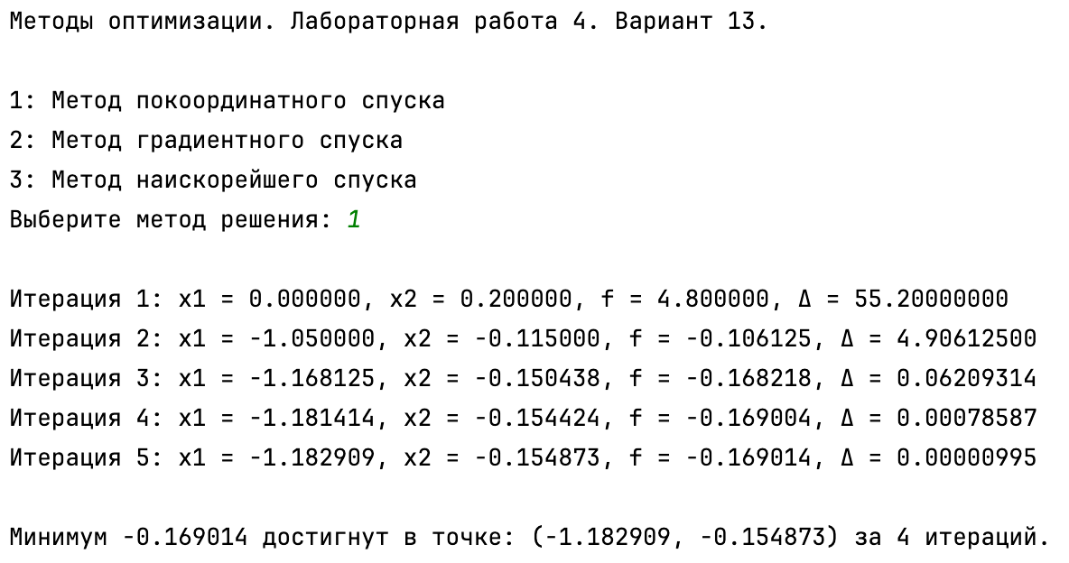

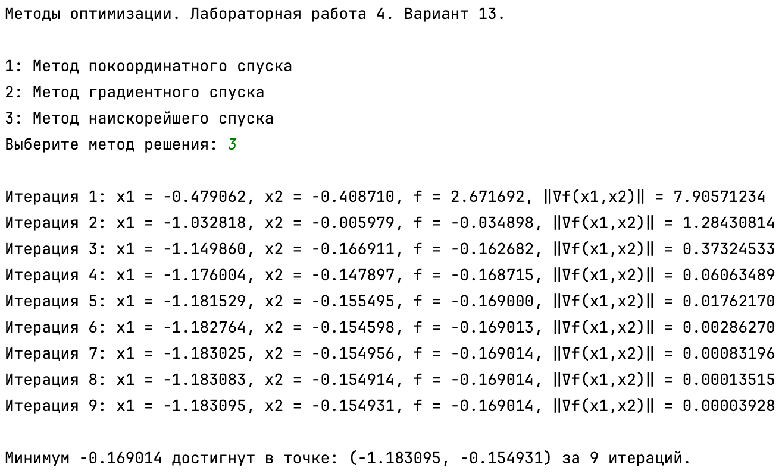

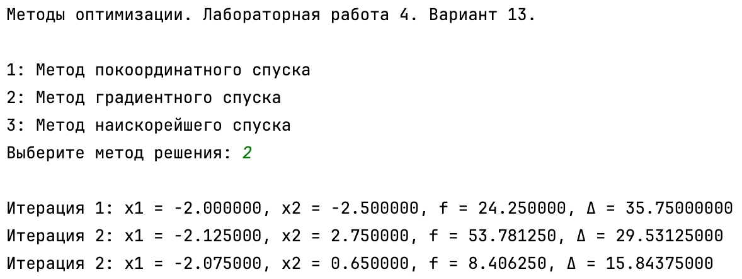
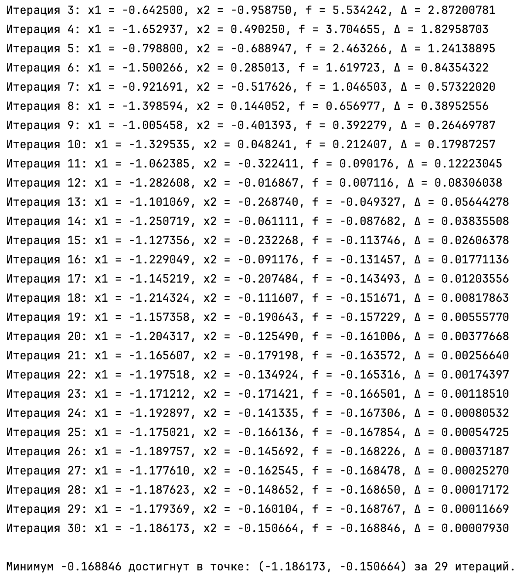

Вывод

В ходе выполнения лабораторной работы я научилась находить минимум функции методами покоординатного, градиентного и наискорейшего спуска, реализовав их на языке программирования Python. В результате работы были найден минимум уравнения от начальной точки с определенной точностью.

